REVISIÓN SISTEMA DE INFORMACIÓN

1. Acceso a la aplicación para la realización del registro en <http://192.168.1.119/DAR_SPG_R02/login.php>

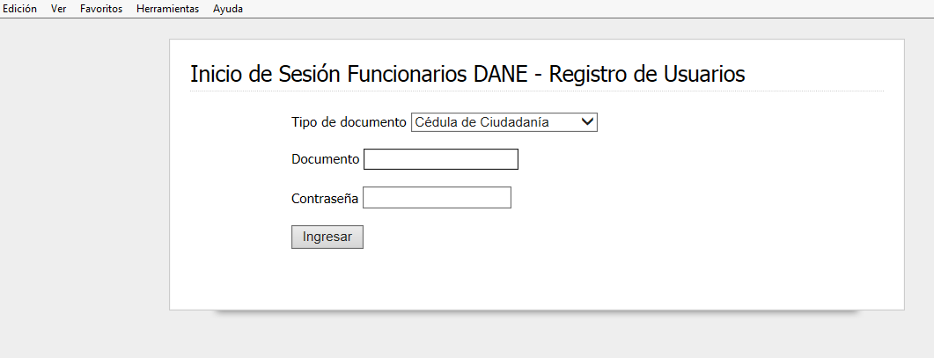

1. Acceder por el link Consulta de Registro de Actividad por Ciudad

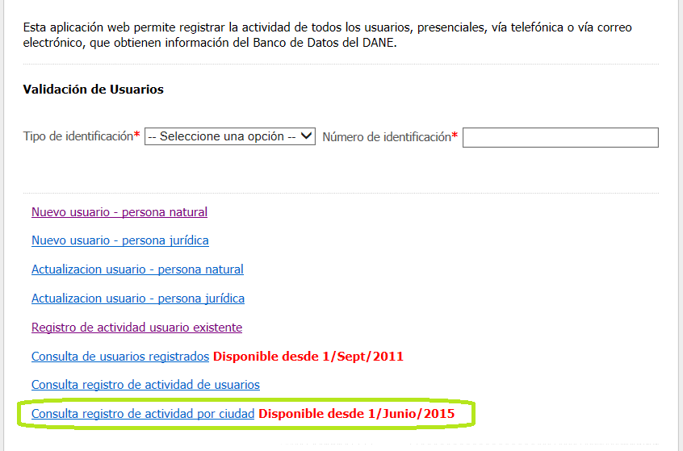

1. El sistema de información nos lleva a la interface de selección de parámetros de búsqueda de información como lo son: Fecha Inicial, Fecha Final y Ciudad. Después se debe dar click en el botón Enviar.

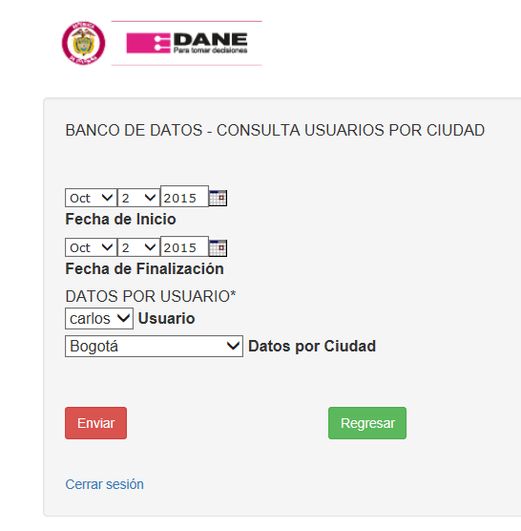

* 1. El sistema nos muestra el reporte de los usuarios atendidos en la ciudad y en todos los canales.

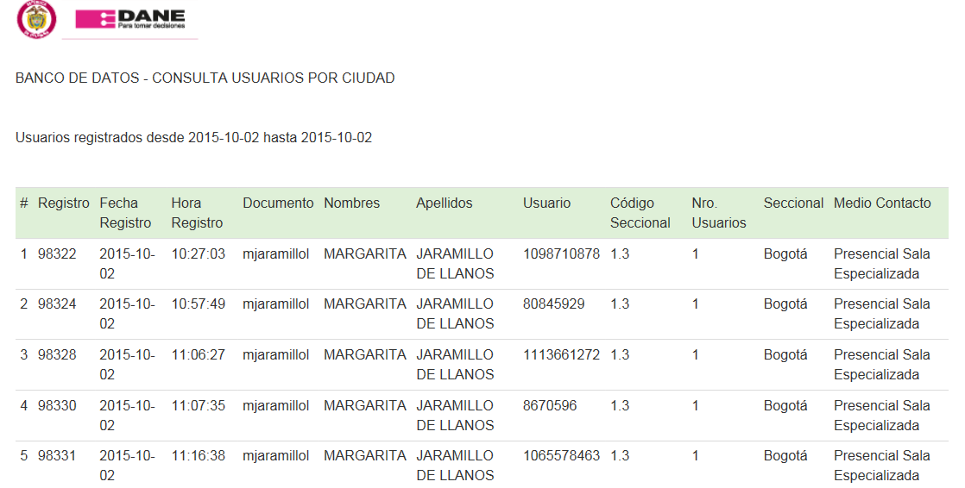

También nos muestra un resumen totalizado de la cantidad de usuarios atendidos por los diferentes canales.

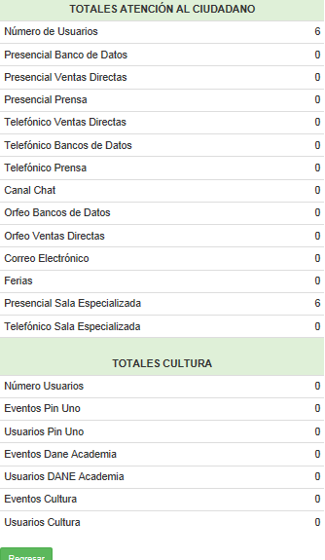

1. Conclusión.

Se debe verificar diariamente a través de este reporte, que la información registrada corresponde a la información y cantidades reales de atención al ciudadano.